МАДОУ ЦРР - д/с №18
города Кропоткин муниципального образования Кавказский район
Подготовили: Дымура В.А.
Шенина Г.В.
Родительское собрание
в группе раннего возраста «Ягодка» от 20.05.2015г.
Присутствовало: 28 человек.
Предварительная работа:
- Оформить стенгазету «Хорошо у нас в саду!»
- Пригласить медсестру.
- Составить памятку для родителей о безопасности детей.
- Подготовить грамоты для награждения наиболее активных родителей.
Форма проведения: круглый стол с элементами игры.
Повестка дня:
- Итоги воспитательно – образовательной работы в 2014 -2015 учебном году.
- Конкурс «А у нас…! А у вас?».
- Консультация медсестры «Безопасность детей в летний период»
- Игра с родителями под музыку.
- Награждение самых активных родителей.
Ход собрания:
Воспитатель: Добрый вечер, уважаемые родители! Подошел к концу учебный год. Сколько новых событий, открытий и неожиданностей произошло за этот год. Ваши дети повзрослели, поумнели, окрепли и просто подросли!
Сейчас мы посмотрим фотографии о том, как росли и развивались ваши дети в детском саду.
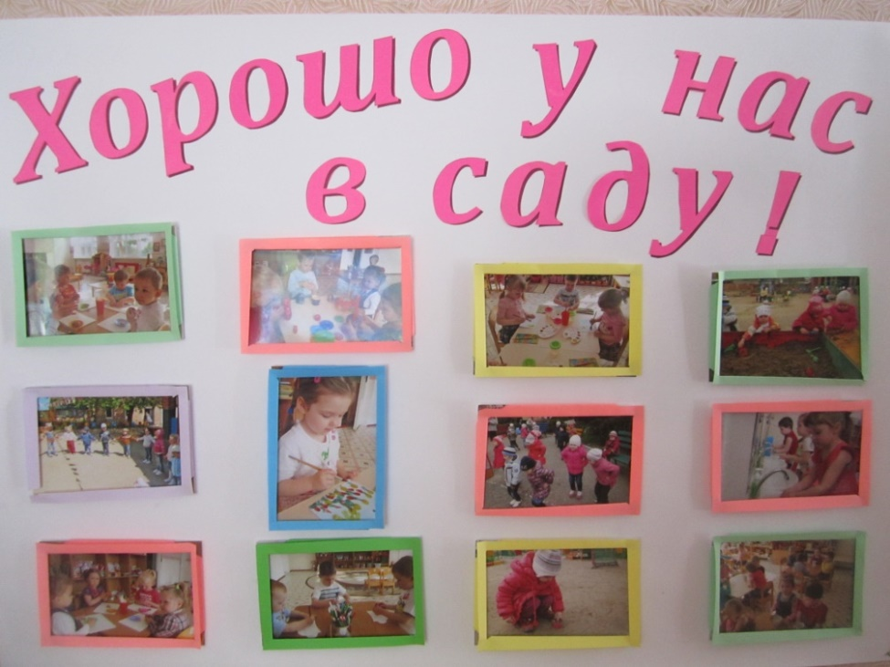
Вот ваши дети на занятиях, а это в играх, на прогулке, в режимных моментах.
Вам, конечно же, интересно знать о каждом из них. Слушайте. (Воспитатели понемногу рассказывают о каждом из детей: о его характере и о том, каких успехов добился ребенок к концу года.)
Объявляем конкурс среди родителей «А у нас…! А у вас?» (Родители по очереди «хвастаются» каким – либо качеством, умением способностью своего ребенка, которое появилось у него в этом году, называют его сильную сторону)
Сообщение медсестры: анализ заболеваемости воспитанников группы, о результатах физического развития, консультация по безопасности детей в летний период.
Воспитатель: А сейчас пришло время немного отдохнуть. Приглашаем всех встать в круг на игру под музыку. Родители двигаются под музыку. Воспитатель держит три ладони, вырезанные из картона синего, красного и желтого цвета. Сигналы: красная ладонь – надо пожать руку, синяя ладонь – погладить по плечу, желтая ладонь - «поздороваться спинками».

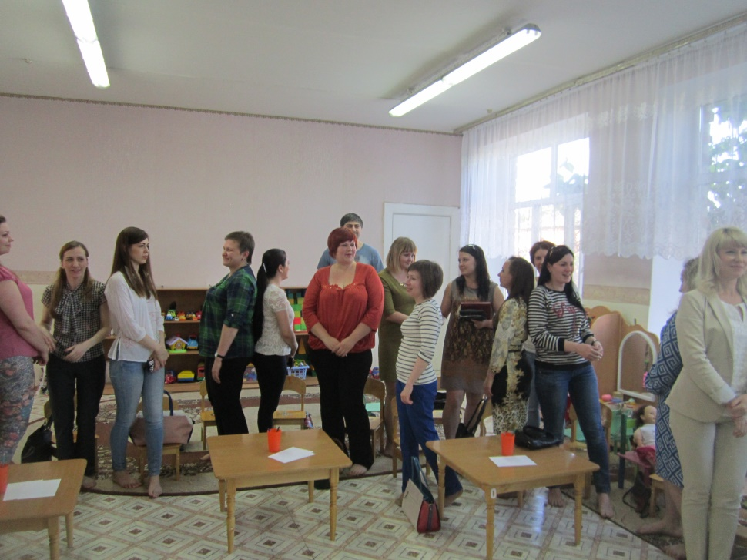
Воспитатель: Благодарим родителей за добрые дела, за их вклад в жизнь группы и детского сада.
Их ум и руки
Никогда не знают скуки.
Вяжут, пилят,
Мастерят.
Все на радость дошколят.
Наиболее активных награждаем грамотами:
- Семью Калининых Олесю Валерьевну и Евгения Геннадиевича
- Перестань Ольгу Николаевну
- Тульнову Анну Александровну
- Перкову Анастасию Алексеевну
- Чухлей Софию Анатольевну
- Соколову Татьяну Александровну
- Коркину Юлию Анатольевну
- Лаврину Екатерину Сергеевну
- Салькову Ольгу Викторовну
- Ермакову Евгению Викторовну
- Афанасьеву Людмилу Валерьевну
- Деркач Анну Александровну
- Батищеву Галину Владимировну
Раздача памяток по безопасности детей.

